监 理 日 志
工程名称：永靖县“十四五"盐锅峡光伏发电项目
日期 | 2024年 7月 11日 |  | 气候 |  | 晴天 |  | 气温 | 12/28
监理人员 动态：2人、检查、巡查、平检，见证、旁站满足要求 |  |  |  |  | 材料进场:  塔位G48、49塔材进场
施工方人员动态:线路塔位人工孔桩58人
施工机械动态：测量仪器GPS、水准仪、经纬仪，现场浇筑设备等满足要求
施工部位进度情况 | 送出线路:  塔位组立塔：塔位G56、40、39  塔位接地：接地焊接  汇集站：  主变及二次室：主变油坑钢筋绑扎  电缆沟回填
监理今日工作内容 | 1.线路检查巡查:检查作业安全工器具、技术交底记录、专职安全员履职、持证上岗、安全措施落实、强条执行等  2.督促施工方：二次质检问题回复整改  3.塔位组立塔：检查发现G56现场安全警戒措施不到位，吊车吊点处未设软垫包裹措施。
检查发现问题及处理措施 | 1.签发通知单限期整改
协调内容或  其他 | 西固段部分塔位:环保水保手续办理，
记录人 |  | 孙翔 |  | 总监签阅 |  | 胡斌

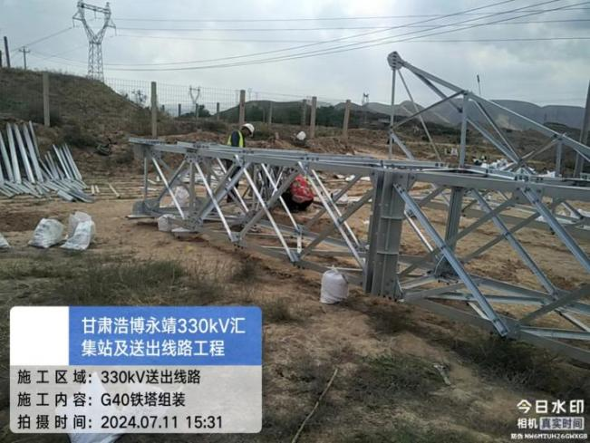 | 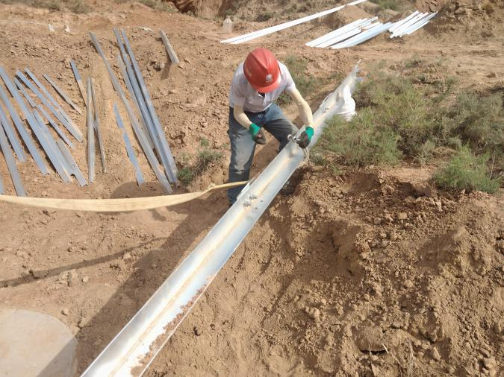
检查塔位G40组装 | 检查塔位G56
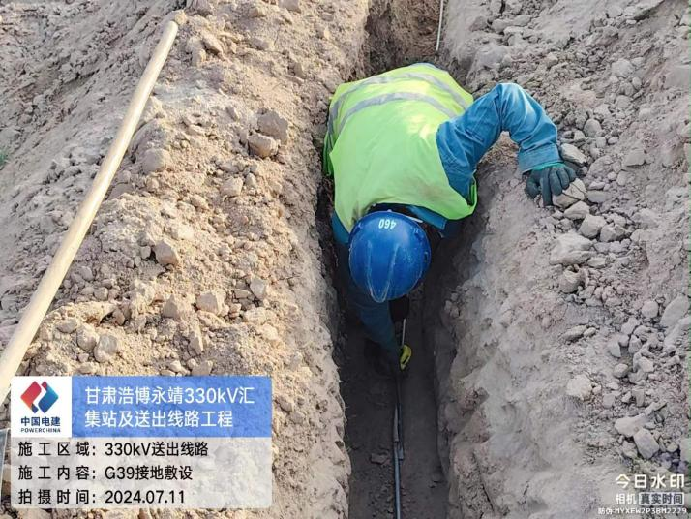 | 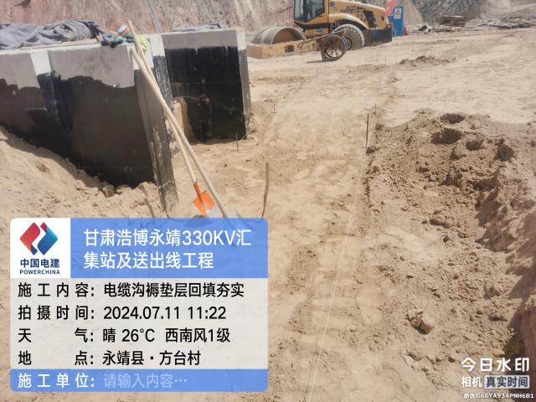
检查塔位39接地 | 检查回填

